תצלומי מסך של ה- console
- סדרות בינאריות:
א. 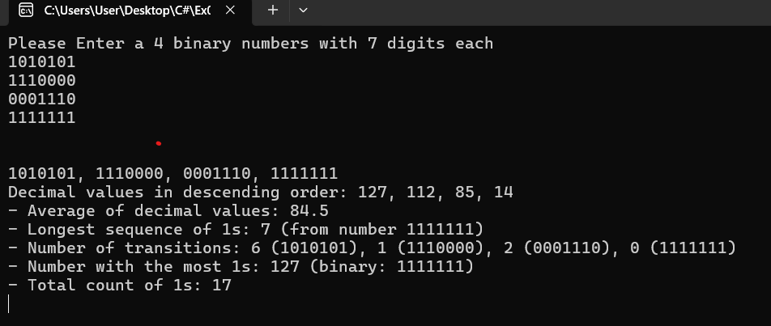
ב.
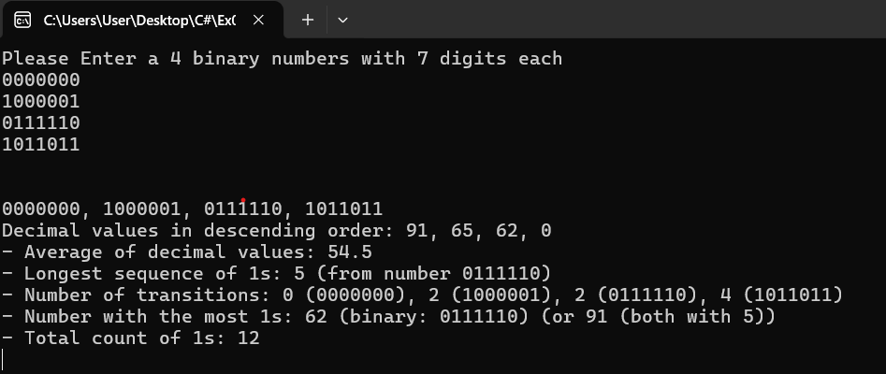
ג.
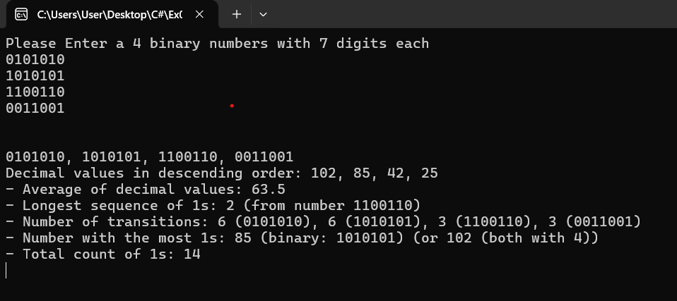
דוגמא נוספת שלנו:
ד.
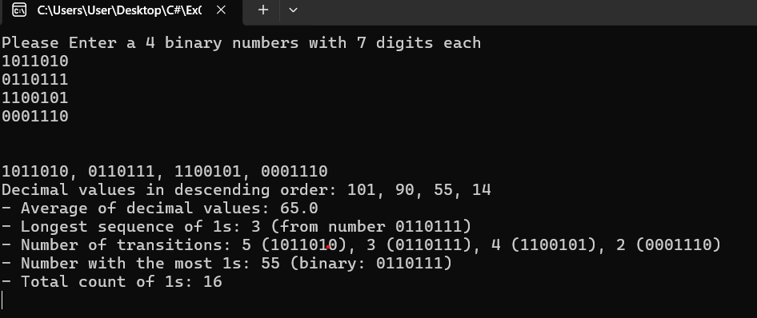

- עץ מספרים למתחילים:
א.
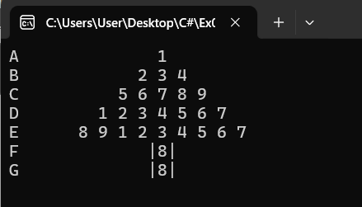

- עץ מספרים דינאמי:
א. קלט 4
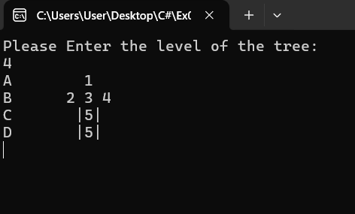

ב. קלט 8
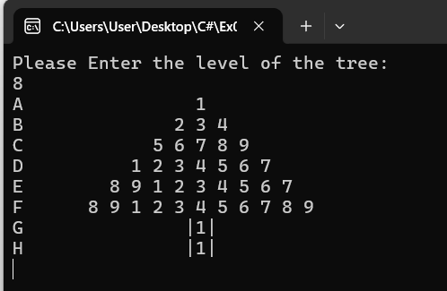

ג. קלט 9

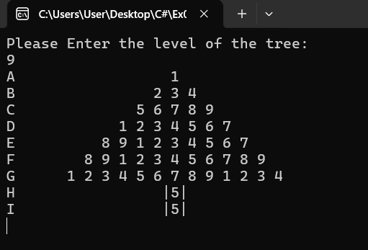
4. ניתוח מחרוזת:
א.
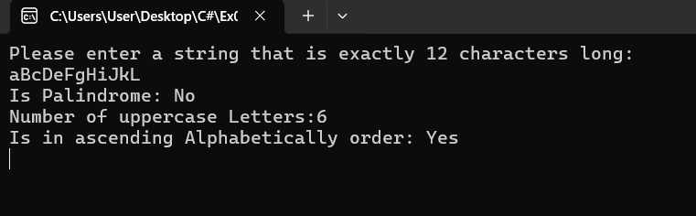
ב.
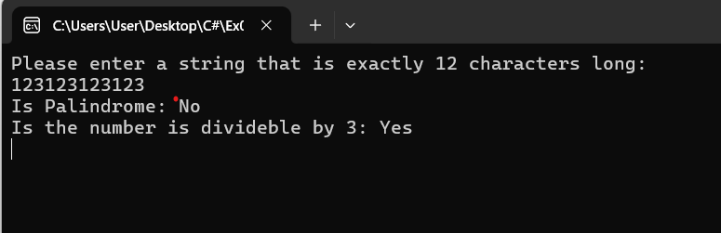

ג.
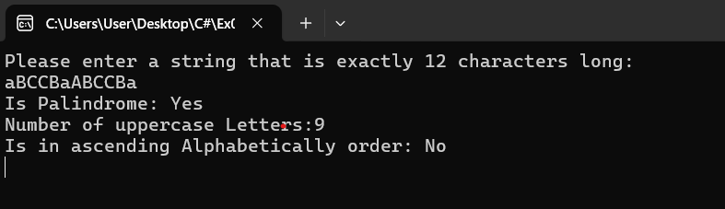
דוגמא נוספת שלנו:
ד.
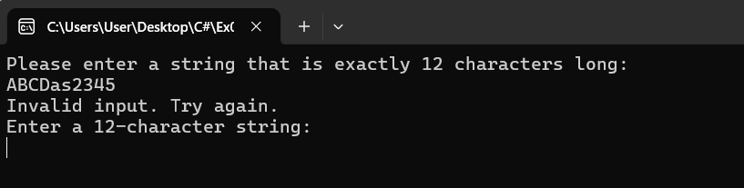
דוגמא נוספת שלנו:
ה.
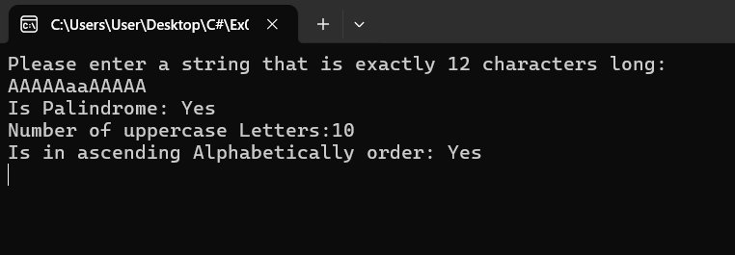
5. סטטיסטיקות מספרים:
א.
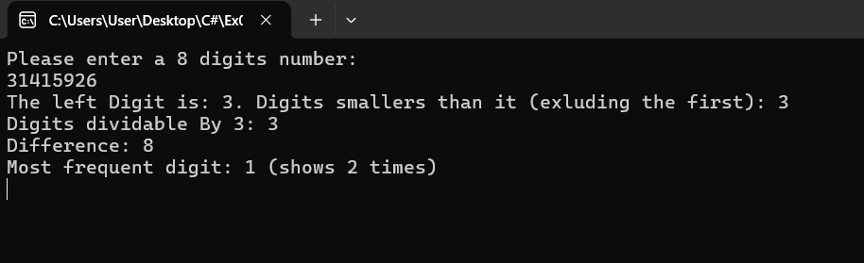
ב.
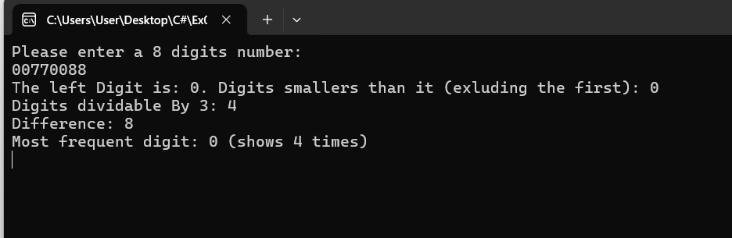
דוגמא נוספת שלנו:
ג.
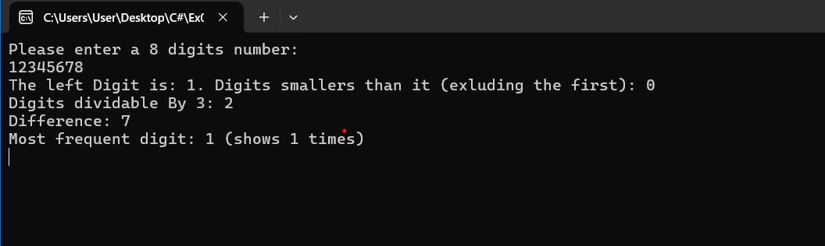

דוגמא נוספת שלנו:
ד.
